## chaper11(2023)

题量: 6 满分: 80

作答时间:2022-10-16 22:21至2022-11-01 23:55

[智能分析](https://stat2-ans.chaoxing.com/study-knowledge/ans?courseid=204377525&cpi=206036082&clazzid=60450788&ut=s&relationId=23149730&type=2)

78分

## 一. 计算题（共6题，80分）

### 1. (计算题, 21分)

试求图示电路的输入阻抗Z（角频率为1rad/s）

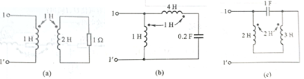

**我的答案：**

21分

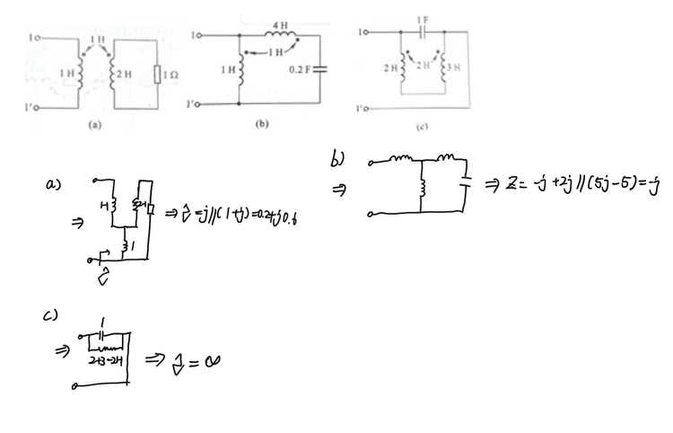

**正确答案：**

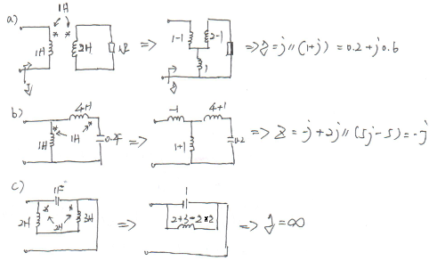

**答案解析：**

具体解析

### 2. (计算题, 10分)

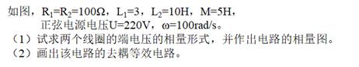

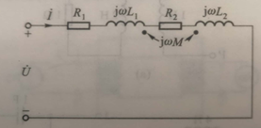

**我的答案：**

8分

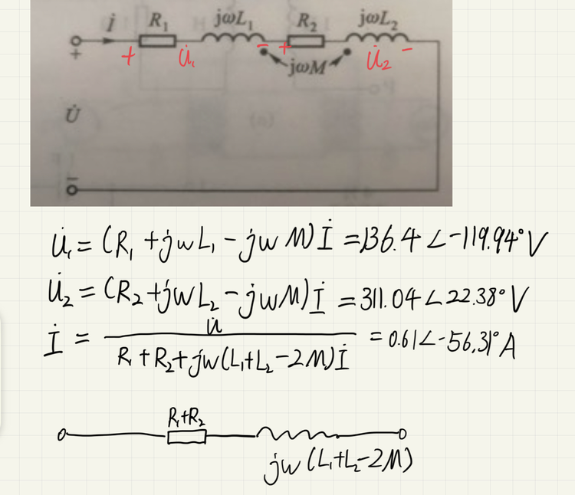

**正确答案：**

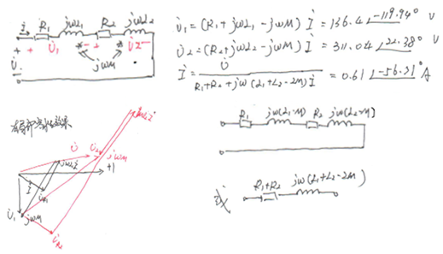

**答案解析：**

具体解析

## 教师批语：

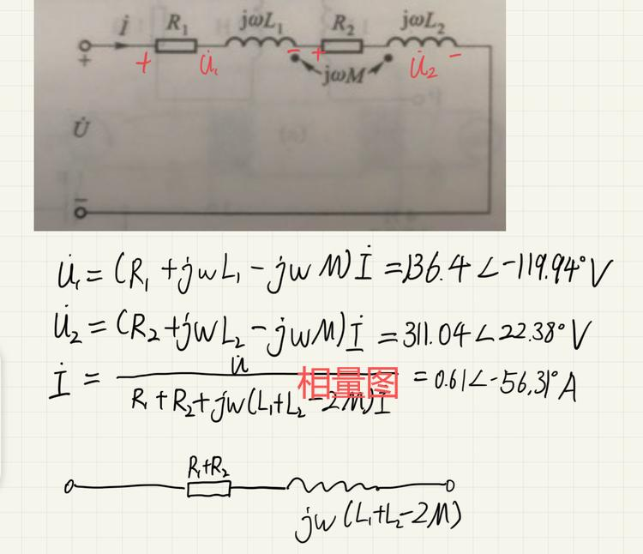

### 3. (计算题, 10分)



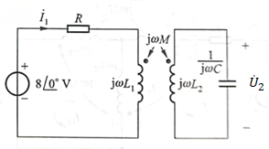

**我的答案：**

10分

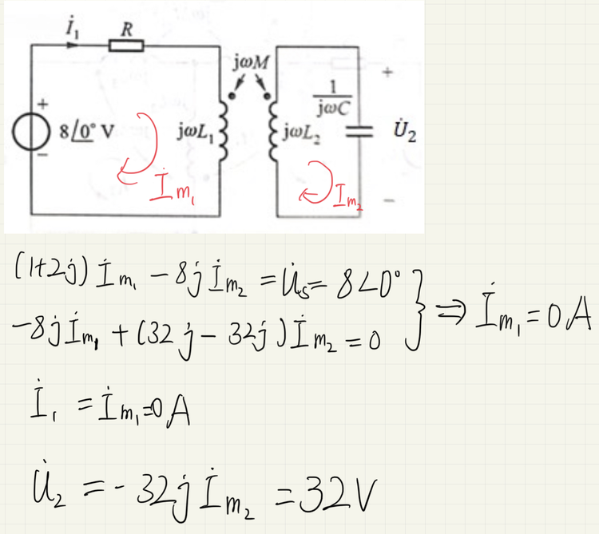

**正确答案：**

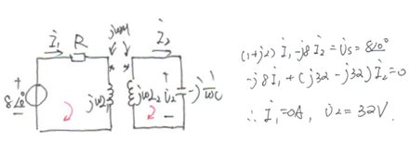

**答案解析：**

具体解析

### 4. (计算题, 15分)

试列写电路的回路电流方程。

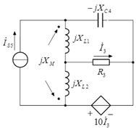

**我的答案：**

15分

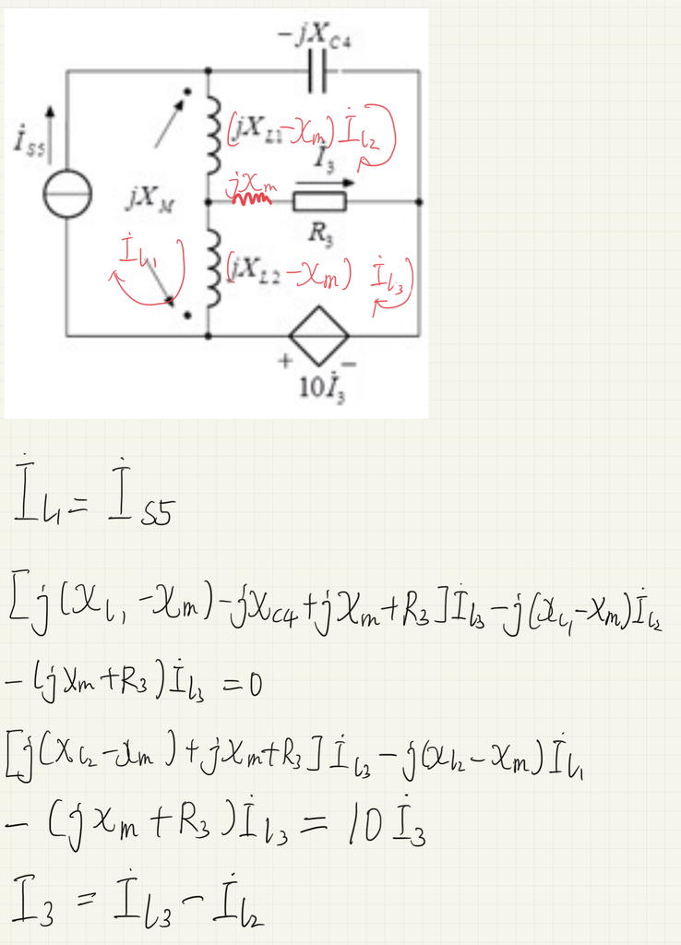

**正确答案：**

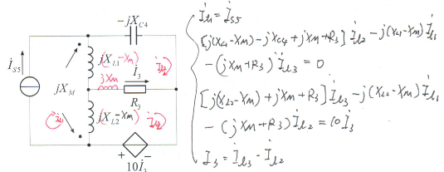

**答案解析：**

具体解析

### 5. (计算题, 12分)

如图,8Ω电阻可获得最大功率,试计算变压器变比n及8Ω电阻获得的功率。

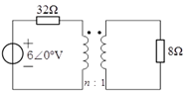

**我的答案：**

12分

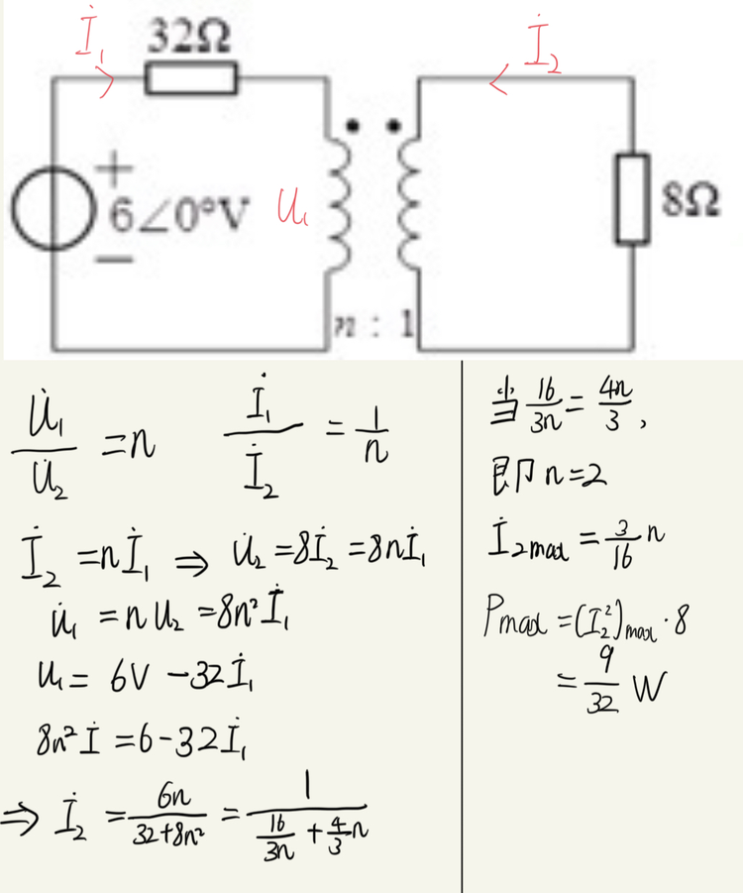

**正确答案：**

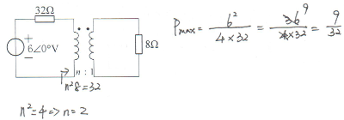

**答案解析：**

具体解析

### 6. (计算题, 12分)

如图,若端口输入电阻Rab=30Ω,试计算变压器变比n。

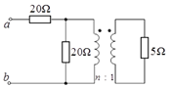

**我的答案：**

12分

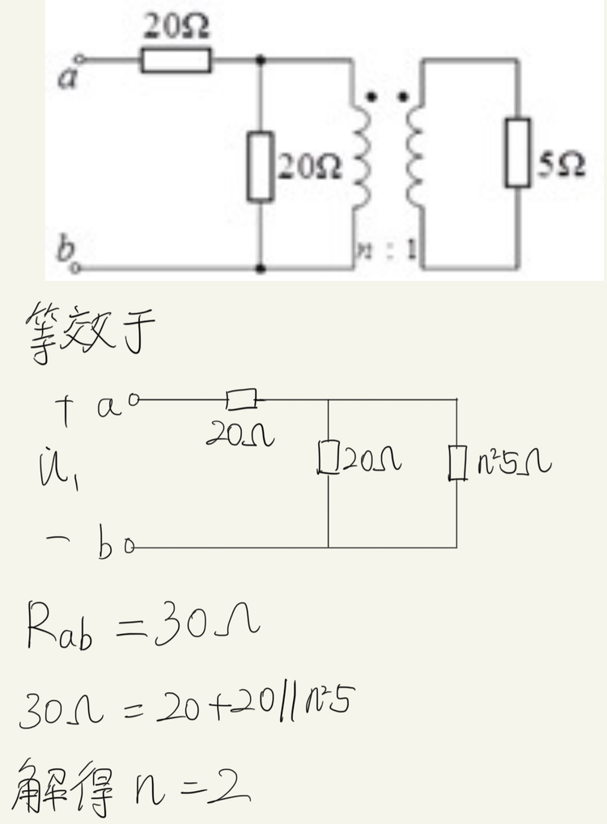

**正确答案：**

